**Computer Organization 2019**

**HOMEWORK 3**

系級: 資訊110 學號: F74066357 姓名: 鄭以昀

**實驗結果圖:**

(波形圖及模擬完成截圖)

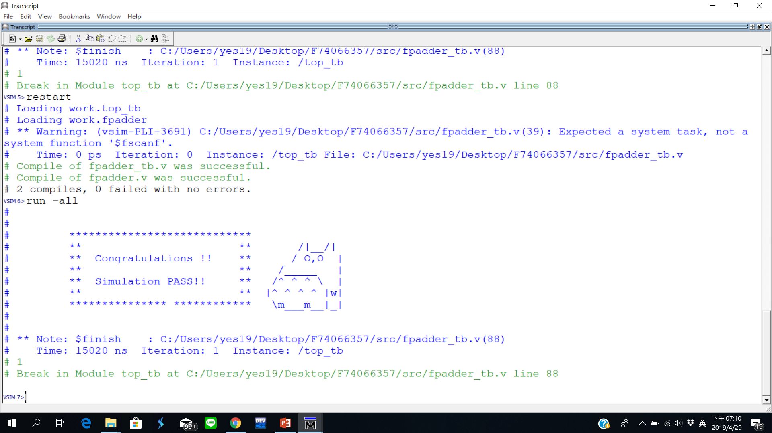

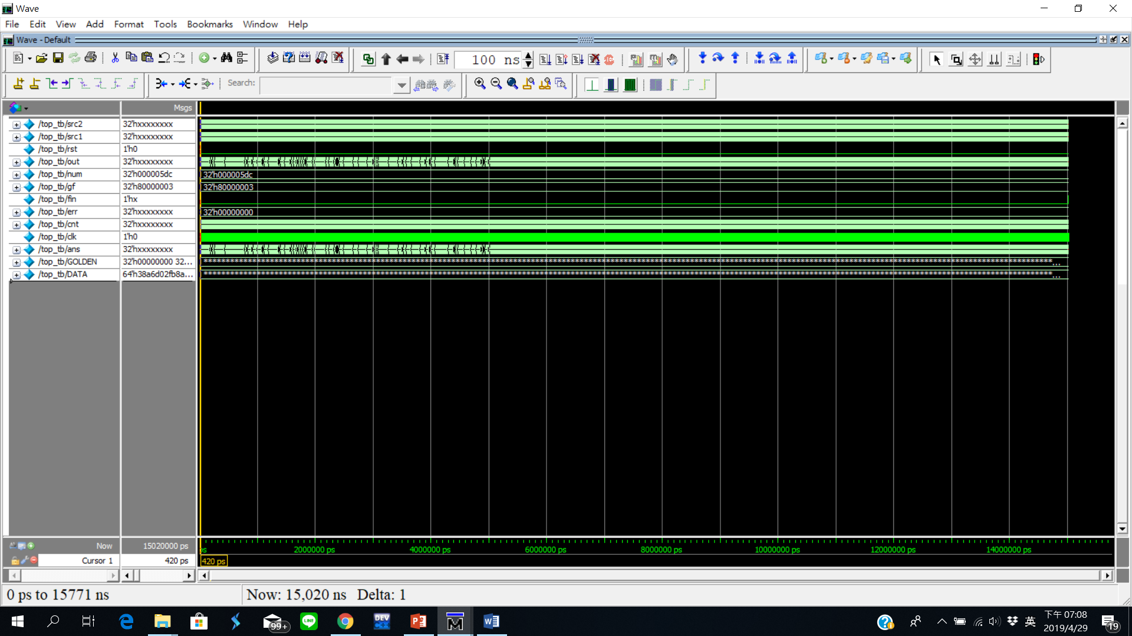

**程式運作流程:**

(簡單說明波形變化的意義)

Output波形即為兩floating point(src1 src2)相加結果的顯示

**心得**

(請寫下完成本次作業的心得、學到哪些東西、困難點的部分。)

本次作業熟悉了浮點數如何用IEEE754的方式作加法運算，最困擾我的地方是rounding的部分我不太清楚sticky是否要一起左移右移，以及數字移動時要搞清楚是哪一位，其他運算並不是太大問題。經過作業練習我對Modelsim的使用也熟悉很多。